温州大学计算机与人工智能学院
计算机系统基础 实验报告
课程名称： | 计算机系统基础
班 级： |  | 姓名： |  | 学号：
实验地点： |  | 日期：

实验名称： 过程调用的机器级表示
实验目的：
能够了解IA32指令系统的常用指令，了解Linux汇编语言的基本语法、汇编语言的编写、调试技巧。

实验内容：
- 过程调用汇编代码注释
- 过程调用的栈帧结构
- 过程调用的代码补全

基础知识
1）PUSH和POP指令
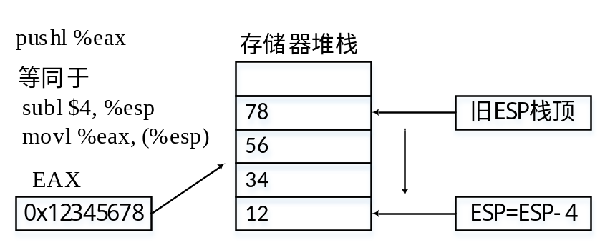
0X78563412
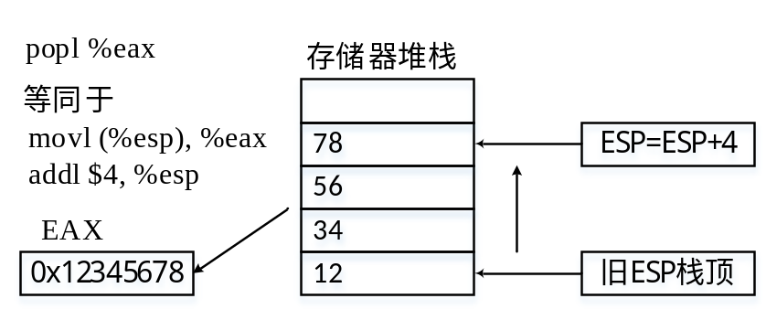
0X78563412
2）控制转移指令
call指令和ret指令详细参见教材P113-114。
指令 | 描述
call Label  call * Operand  leave  ret | 过程调用  过程调用  为返回准备栈  从过程调用中返回
call指令：
①返回地址入栈（相当于PUSH EIP）
②转到指定位置（相当于JMP Label）
leave指令：
①movl %ebp, %esp
②popl %ebp
ret指令：将返回地址从栈顶取出送到EIP（POP EIP）

3）过程与栈帧结构
一个过程调用包括将数据（以过程参数和返回值的形式）和控制从代码的一部分传递到另一部分。另外，它还必须在进入时为过程的局部变量分配空间，并在退出时释放这些空间。大多数机器，包括IA32，只提供转移控制到过程和从过程中转移出控制这种简单的指令。数据传递、局部变量的分配和释放通过操纵程序栈来实现。栈帧结构如图1所示。

4）寄存器使用惯例
寄存器%eax,%ecx,%edx被划分为调用者保存寄存器，％ebx,％esi,％edi被划分为被调用者保存寄存器。

5）过程调用的执行步骤
假定过程P调用过程Q，则P称为调用者，Q称为被调用者。过程调用的执行步骤：
(1)P将入口参数（实参）放到Q能访问到的地方。
(2)P将返回地址存到特定的地方，然后将控制转移到O。
(3)Q保存P的现场，并为自己的非静态局部变量分配空间。
(4)执行Q的过程体（函数体）。
(5)Q恢复P的现场，并释放局部变量所占空间。
(6)Q取出返回地址，将控制转移到P。
过程调用过程中栈和栈帧的变化如图2所示。
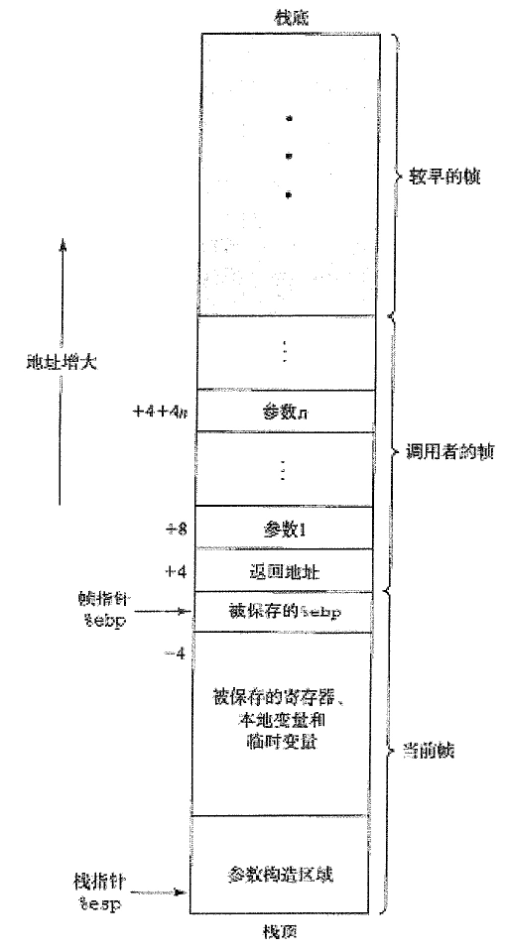
栈顶
参数构造区域
栈指针
esp
当前帧
被保存的寄存器
率地变量和
临时变量
被保存的ebp
返回地址
参数1
-4
栈底
较早的帧
地址增大
参数n
+4+4n
调用者的帧
+8
帧指针
ebp
+4
图1栈帧结构（栈用来传递参数、存储返回信息、保存寄存器、以及本地存储）
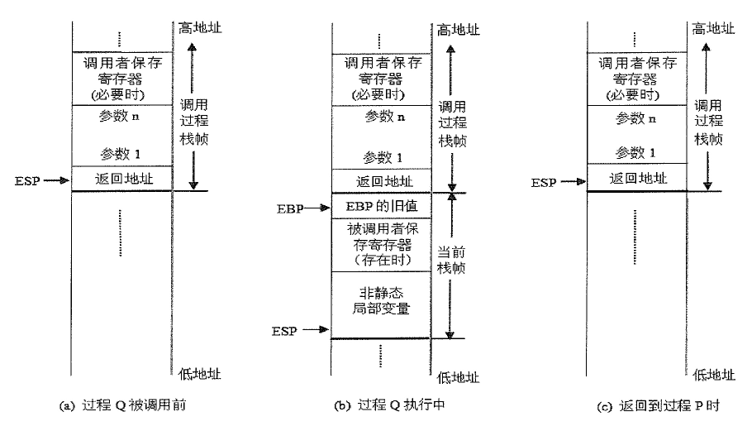
低地址
EBP的旧值
返回地址
返回地址
返回地址
调用过程栈帧
参数n

参数1
被调用者保存寄存器（存在时）
参数n

参数1
调用者保存寄存器（必要时）
高地址
高地址
调用者保存寄存器（必要时）
高地址
低地址
低地址
当前栈帧
调用过程栈帧
调用过程栈帧
非静态
局部变量
参数n

参数1
调用者保存寄存器（必要时）
图2 过程调用过程中栈和栈帧的变化

实验步骤与结果:（截图）
- 过程调用汇编代码注释
阅读以下C程序代码：
//test1.c

int swap_add(int *xp, int *yp)
{
int x = *xp;
int y = *yp;
*xp = y;
*yp = x;

return x + y;
}

int caller()
{
int arg1 = 123;
int arg2 = 456;
int sum = swap_add(&arg1, &arg2);
int diff = arg1 - arg2;

return sum*diff;
}

int main()
{
caller();
return 0;
}
采用以下命令编译该程序并反汇编，结果输出到test1.txt。
# gcc-4.4 -O1 test1.c -o test1
# objdump -d test1 > test1.txt
反汇编、test1.txt截图：
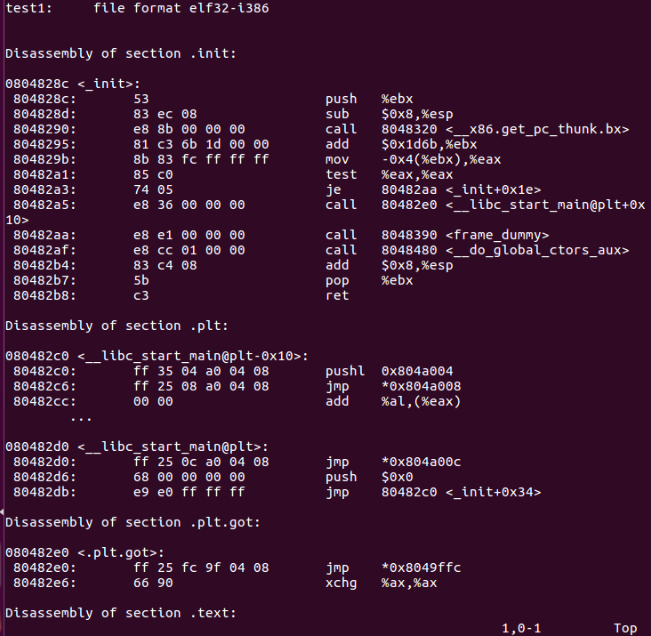

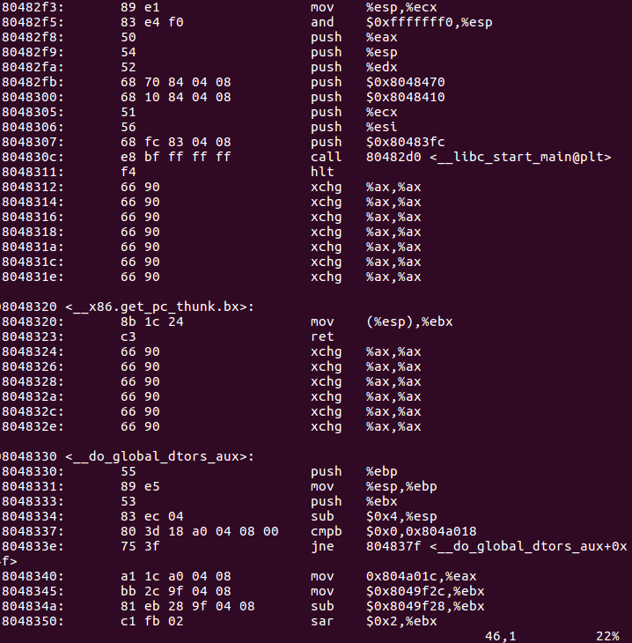
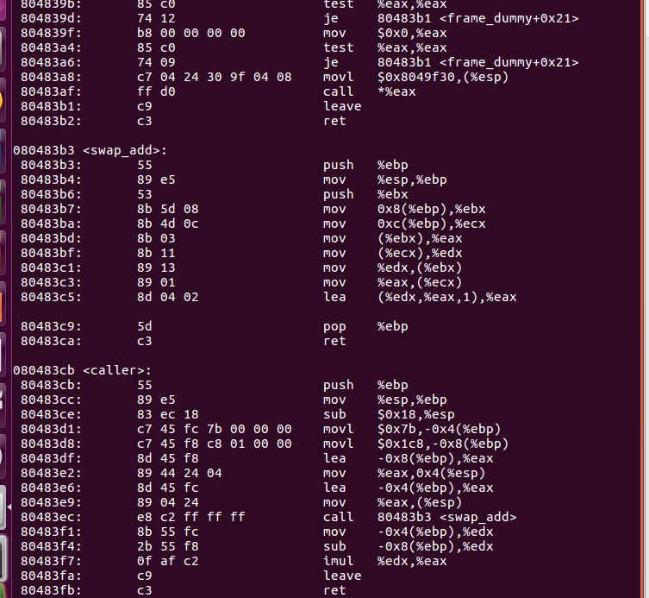

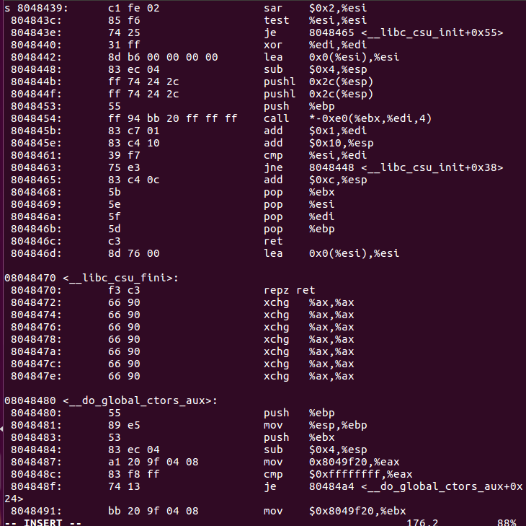
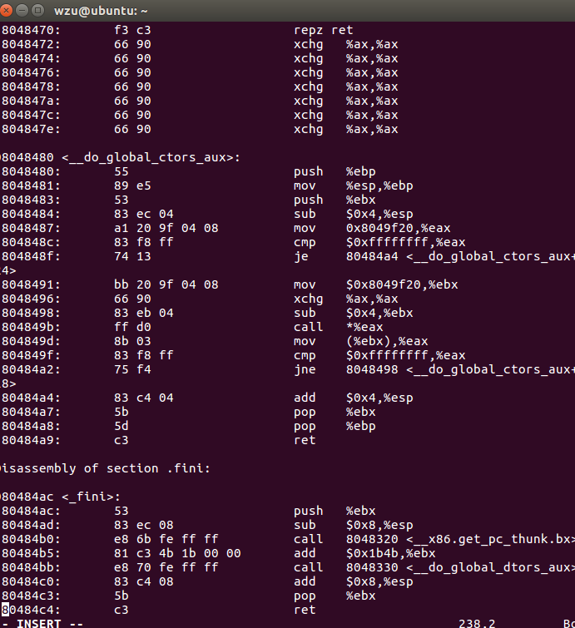
为以下反汇编代码添加注释（用红色字体注释）：
08048393 <swap_add>:
8048393: 55 push %ebp //保护ebp
8048394: 89 e5 mov %esp,%ebp 建立新的栈帧
8048396: 53 push %ebx 保存寄存器ebx的状态
8048397: 8b 5d 08 mov 0x8(%ebp),%ebx 将xp的地址加载到ebx寄存器中
804839a: 8b 4d 0c mov 0xc(%ebp),%ecx 将yp的地址加载到ecx寄存器中
804839d: 8b 03 mov (%ebx),%eax 将ebx指向的地址处的值加载到eax寄存器中
804839f: 8b 11 mov (%ecx),%edx ecx指向的地址处的值加载到edx寄存器中
80483a1: 89 13 mov %edx,(%ebx) 将edx寄存器的值存放到ebx寄存器指向的地址处
80483a3: 89 01 mov %eax,(%ecx) 将eax寄存器的值存放到ecx寄存器指向的地址处
80483a5: 8d 04 02 lea (%edx,%eax,1),%eax x + y;
80483a8: 5b pop %ebx 恢复ebx原来的值
80483a9: 5d pop %ebp 恢复栈帧
80483aa: c3 ret 返回调用者

080483ab <caller>:
80483ab: 55 push %ebp 保护ebp
80483ac: 89 e5 mov %esp,%ebp 建立新的栈帧
80483ae: 83 ec 18 sub $0x18,%esp 为栈帧分配0x18字节
的空间
80483b1: c7 45 fc 7b 00 00 00 movl $0x7b,-0x4(%ebp) int arg1 = 123;
80483b8: c7 45 f8 c8 01 00 00 movl $0x1c8,-0x8(%ebp) int arg2 = 456;
80483bf: 8d 45 f8 lea -0x8(%ebp),%eax 将arg2的地址加载到eax中
80483c2: 89 44 24 04 mov %eax,0x4(%esp) 传递arg2给swap_add调用
80483c6: 8d 45 fc lea -0x4(%ebp),%eax 将arg1的地址加载到eax中
80483c9: 89 04 24 mov %eax,(%esp) 传递arg1给swap_add调用
80483cc: e8 c2 ff ff ff call 8048393 <swap_add> 调用swap_add函数
80483d1: 8b 55 fc mov -0x4(%ebp),%edx -0x4(%ebp)地址处的值加载到edx寄存器中
80483d4: 2b 55 f8 sub -0x8(%ebp),%edx int diff = arg1 - arg2;
80483d7: 0f af c2 imul %edx,%eax sum*diff;
80483da: c9 leave 恢复栈帧
80483db: c3 ret 返回调用者

- 过程调用的栈帧结构
采用以下命令，编译并调试程序，根据调试过程对程序栈帧的理解，画出caller调用swap_add前、后caller函数的栈帧和swap_add函数的栈帧。
- 采用一级优化，编译得到汇编程序：
#gcc-4.4 –S –O1 test1.c –o test1.s
- 由于C源程序默认的程序入口是main，而汇编程序默认入口是_start，用sed命令把test1.s的入口从main改到_start：
#sed –i –e “s#main#_start#g” test1.s
- 将test1.s汇编成可重定位文件test1.o：
#as –gstabs test1.s –o test1.o
- 链接生成可执行文件：
#ld test1.o –o test1
- 启动gdb调试：
#gdb test1
- 调试中可能用到如下命令：
p /x $寄存器名 //以十六进制形式查看寄存内容
p /x ($ebp+8) //以十六进制输出％ebp的内容加上8
p * (int*) ($ebp+8) //输出位于地址％ebp+8处的整数
break行号 //设置断点
run //执行程序，遇到断点会停下来
x 内存地址 //检查从指定地址开始的4字节内存单元内容
x /x $ebp-4 //以十六进制输出%ebp-4地址的数据
info registers //查看所有寄存器的信息
step //单步执行，遇到函数进入
next //单步执行，但是以函数调用为单位的
backtrace //简写bt，打印全部的过程调用栈帧信息，每帧显示一行。
frame n //选择显示栈帧n的简单信息。
info frame //显示指定的或者当前的栈帧的详细信息。
- caller调用swap_add前的栈帧信息
地址 | 值 | 说明（指明函数的EBP和ESP）
0xbffff114 | 0xbffff11c | caller的EBP栈帧底部
0xbffff110 | 0x0000007b,arg1=123
0xbffff10b | 0x0001c800,arg2=456
0xbffff108
0xbffff104
0xbffff100 | 0xbffff10b，arg2地址
0xbffff0fc | 0xbffff110，arg1地址 | caller的ESP

- swap_add函数执行执行到第9句movl 8（% ebp），%edx时(该句未被执行)的栈帧信息
地址 | 值 | 说明（指明函数的EBP和ESP）
0xbffff0f4 | 0xbffff114 | swap_add 的EBP栈帧底部
- swap_add函数执行到第18句ret时（该句未被执行）的栈帧信息
地址 | 值 | 说明（指明函数的EBP和ESP）

  - caller调用swap_add后的栈帧信息
地址 | 值 | 说明（指明函数的EBP和ESP）
0xbffff114 | 0xbffff11c | caller的EBP栈帧底部
0xbffff110 | 0x0000007b,arg1=123
0xbffff10b | 0x0001c800,arg2=456
0xbffff108
0xbffff104
0xbffff100 | 0xbffff110，arg1地址
0xbffff0fc | 0xbffff10b，arg2地址 | caller的ESP

3）过程调用的代码补全
如下给出test2.c的C语言代码和func函数部分的汇编代码：
int fun(unsigned x)
{
if (x==0)
return 0;
unsigned z = x >>1;
int result =fun(z)&1;
return z+;
}

int main()
{
unsigned x = 0x1234;
int r = fun(x);
return 0;
}
fun:
pushl %ebp
movl %esp, %ebp
pushl %ebx
subl $4, %esp
movl 8(%ebp), %ebx
movl $0, %eax
testl %ebx, %ebx #test指令的作用：两个操作数按位与，根据与的结果设置相应的标志位，但是相与的结果并不保留。
je .L4 #结果等于0,则跳转到L4
movl %ebx, %eax
shrl %eax
movl %eax, (%esp)
call fun
movl %ebx, %edx
andl $1, %edx
leal (%edx,%eax), %eax
.L4:
addl $4, %esp
popl %ebx
popl %ebp
ret
- 填写上述C代码中缺失的表达式（提示：func是一个递归程序），用如下命令生成汇编代码test2.s进行验证:
#gcc-4.4 –S –O1 test2.c –o test2.s
- （选做）用如下指令调试验证你对上述程序的理解：
#gcc-4.4 –S –O1 test2.c –o test2.s
#sed –i –e “s#main#_start#g” test2.s
#as –gstabs test2.s –o test2.o
#ld test2.o –o test2
#gdb test2
思考题：
IA-32的数据传送指令，为什么不允许存储单元之间直接传送数据？

增加指令的灵活性和可维护性。
寄存器是CPU内部的存储单元，用于临时存储数据和指令，而内存则是用于长期存储数据的设备。在直接传送数据的情况下，CPU需要花费大量的时间在寄存器和内存之间传输数据，这会降低CPU的工作效率。

实验心得与体会：

评定成绩：

